胜利路街道：人大代表与法同行 普法宣传活动

11月30日下午，胜利路街道人大工委邀请华龙区人大代表俊娟家事服务工作室负责人张俊娟律师、孙贯林律师走进南海社区，开展“人大代表与法同行·普法宣传活动”，为居民宣传家庭财产保护相关知识。

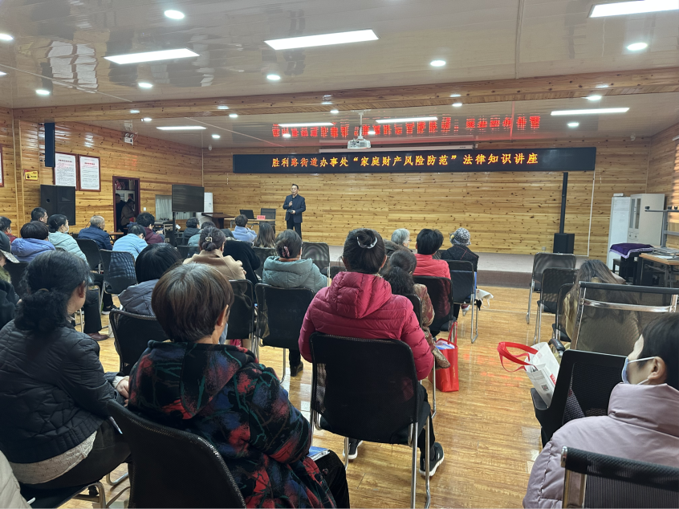本次讲座以“家庭财产风险防范”为主题，重点围绕群众关心的婚姻家庭、继承、婚前财产界定及共同财产如何分配等内容进行了专题讲解，以生活中经常发生的典型案件为事例，用通俗易懂的语言向群众讲解《婚姻法》的主要内容和重要意义，通过“以案释法”的形式，选取日常生活中大家耳熟能详的案子，用诙谐、幽默的语言为群众系统、深入地讲解了关于夫妻共同财产、赡养老人、遗产纠纷等现实生活中经常遇到的家庭纠纷问题，帮助群众正确地运用法律依据，处理好婚姻和家庭的关系。

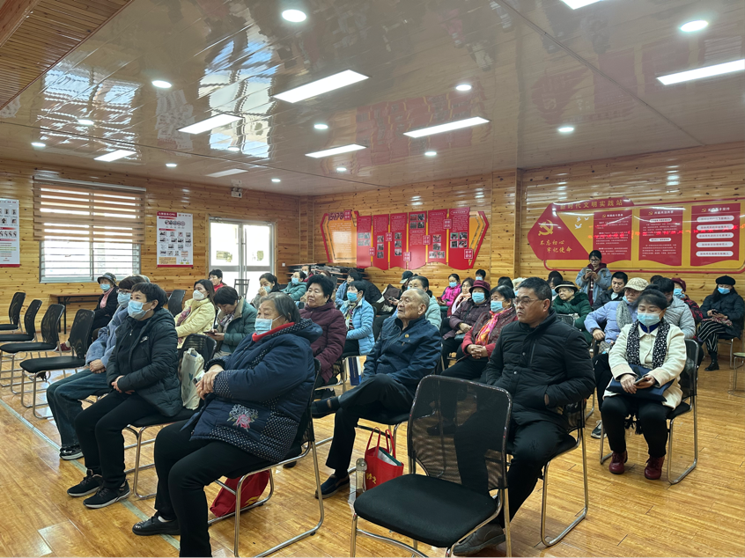

下一步，胜利路街道人大工委将继续开展“法律法规宣传”活动，为群众提供更加便捷、专业的法律服务，营造“学法、守法、用法”的良好氛围，把群众最关心、最现实的利益问题解决好。